2013-2014高等数学Ⅱ(A卷)参考答案
一、单项选择题
1. C 2. C 3. A 4. D
二、填空题
5. 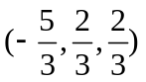 6. 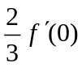 7. 2 8. 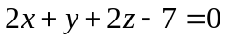
三、解答题
9. 解 在面上的投影为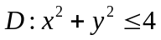 （3分）
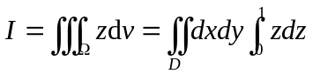 （2分）
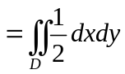 （2分）
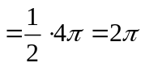 （3分）
10.解 的参数方程为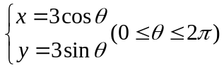 （3分）
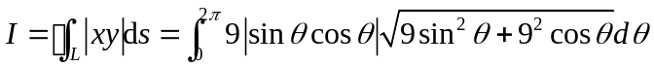 （4分）

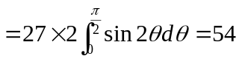 （3分）

11.解 设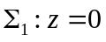 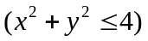，取下侧。与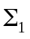所围区域记为。（2分）
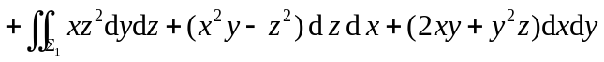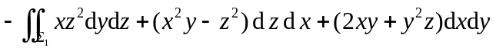
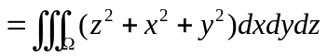（2分）
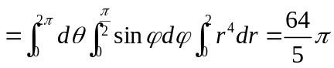（3分）
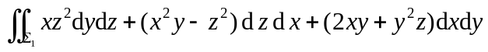
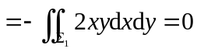 （2分）
所以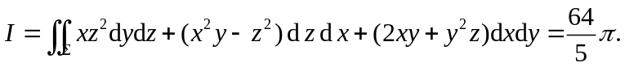 （1分）
12. 解 （1）收敛半径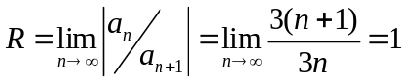，（2分）
时，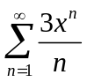发散；时，收敛，（2分）
收敛域为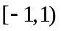。 （1分）
（2）令 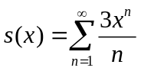，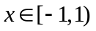
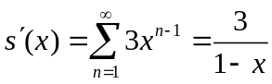 （3分）
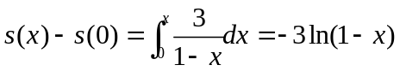，（1分）
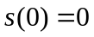，故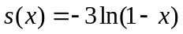，。（1分）

13. 解 （1）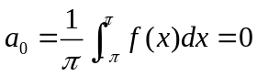，
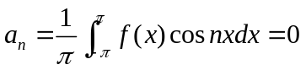，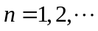 （2分）
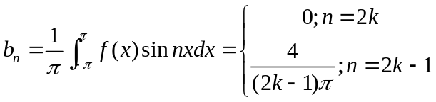， （3分）
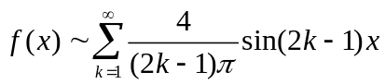， 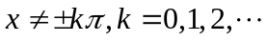 （2分）
（2）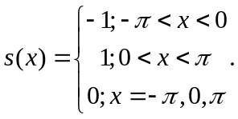 （3分）

四、解答题
14.解 令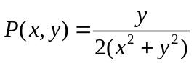，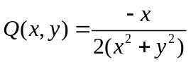，
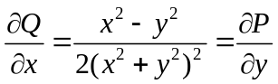 （2分）
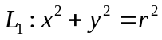，为顺时针方向.与所围平面区域为，所围平面区域为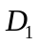
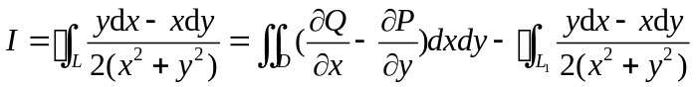 （2分）
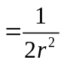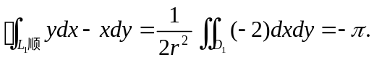 （2分）
15. 解 由轮换对称性，
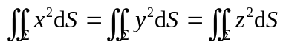 （2分）
（2分）
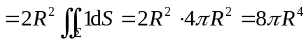 （2分）
16. 证明：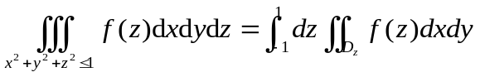（3分）
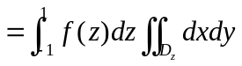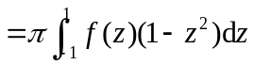 （3分）

